合并的液滴是如何跳跃的

摘要：纳米尺度的表面工程是一个快速发展的领域，该领域有望影响包括生产能源，海水淡化，自洁且抗结冰的表面，电器热能管理，微流体平台和环境污染控制等领域。随着该领域的发展，需要对于液体与这些表面的润湿效应更加具体的认识，特别是对于两个以上液滴在超疏水表面上合并时跳跃的效应。我们将会通过结合测量液滴在水蒸气凝结时的跳跃过程和对于双液滴合并的数值模拟说明，在这个过程中只有小部分的表面能转化为了动能。这项发现说明了流体内部动能在液滴跳跃过程中扮演的角色和并且支撑控制着整个过程。

关键词：表面纳米结构设计，合并，液滴跳跃，微流体，凝聚，润湿，超疏水

当两个以上液滴在超疏水表面上合并时，新生成的液体从表面跳起的现象被称为“合并引起的跳跃”。液滴跳跃现象由于它与液滴动力学的关联最近受到广泛关注。液体跳跃现象曾在自然界中被发现。此现象也被应用在包括热交换，自清洁表面等广泛的领域中。除了以上领域，液滴跳跃效应还在热能方法的海水淡化系统中表现出了潜力。

在基本的层面上说，多个液滴聚合时跳跃的现象被表面能转化为动能的过程主导，并且引入了破坏对称性的表面。对于最简单的情形，两个相同大小的球形液滴在一个无黏附效应的表面上聚合的过程，通过能量守恒能够得到一个符合内能的特征跳跃速度。

（1）

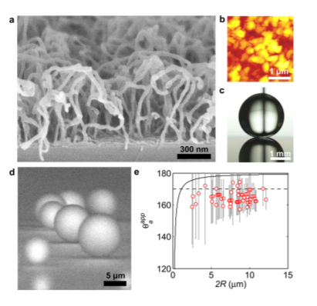

图1.疏水CNT（a）CNT表明覆盖P2i疏水材料的SEM图像（b）AFM扫描覆盖P2i疏水材料的CNT表面(c)显微镜下覆盖P2i疏水材料的CNT表面上的液滴（d）以8°倾斜角拍摄的表面上的液滴的ESEM照片(e)通过ESEM照片测量的液滴的前进接触角。

其中R，Gamma和rho分别是半径，表面张力和液滴的密度。之前的在级联超疏水表面上做的水凝结实验表明了对于上式近似的系数大约为0.2对于直径大于100微米的液滴。对于更小的直接，跳跃速度随着半径的减小迅速的下降，到大约20微米时就观察不到跳跃的现象了。有若干相关的研究试图通过关于粘性耗散，表面黏附效应的能量守恒的理论解释这些实验现象。但是这样研究的成功优先。最近的一个数值模拟复现出了实验现象，这项研究只研究了单个半径。除了这项研究付出的显著努力以，还缺少定量化的实验数据去表征跳跃现象已经准确的控制机理仍然未知。

在这篇文章中，我们研究了在广泛的参数空间中液滴的跳跃现象，将数值模拟和超疏水表面上的水蒸气凝结实验相结合。为了从实验上展示液滴跳跃过程中的能量转化过程。我们纤维化了表面使其的接触角接近180，减小了表面黏附的影响。利用高速照相机，我们测量了液滴跳跃的竖直速度。对于10微米左右的液滴，速度大约是1.4m/s。然而，即使我们的实验结果是之前报告过的最高值的六倍以上，却还是只有理论值的五分之一。

通过使用2D轴对称数值模拟，我们得到了液滴合并时内部的流的动量。我们可以意识到只有不平衡的动量才会对液滴的位移有所贡献。我们发现液滴合并导致的跳跃是一个动力学非常低效的过程，只有一小部分的表面能被转化为了动能，效率小于6%。与之前的理论结果相反，我们发现内部黏性耗散效应在低Oh数的跳跃过程中只起非常有限的作用。随着我们的深入理解，我们确定了一个对于公式1的无因次关联式，该式对于实验数据比较吻合。另外我们的关于机理的框架为更深入的分析提供了一个起点。

结果与讨论

实验：为了减小底板对于实验结果的影响，我们制备了氟聚合物覆盖的超疏水碳纳米管。

碳纳米管的长度大约为100纳米，远小于液滴的半径。碳纳米管的直接为40纳米，原子力扫描显微镜得到的表面最大高度差约为820纳米。通过实验测得接触角约为170°。冷凝的液滴表现出了高度不润湿的行为（图1c），冷凝的2微米直径的液滴表现出了非常大的接触角（图1d）。一个保守估计的液滴润湿前进角表示所有测量的液滴跳跃现象都是由同样接触角的生长模式产生的。我们还纤维化并测试了之前表现出良好液滴跳跃现象的氟聚合物覆盖的纳米CuO。纳米CuO的前进接触角表现和CNT表面相似。表面的特征长度显著小于液滴的直径。我们可以得到一个恒定表观接触角的液滴生长模式。黏附功的大小W大约正比与。接触角的测量结果表明可以忽略黏附功的影响。

在高湿度恒定压力的气氛下进行冷凝实验，使用高速相机捕捉液滴在合并之前的初始状况：液滴的半径和参与合并的液滴的数量。这些信息能帮助我们区分开两个相等直径液滴合并的情况。后面的实验让我们研究在比实验室气温更高的条件下改变气体的密度来改变气体曳力对于液滴合并产生显著影响。在两个实验步骤中，使用高速摄像机捕捉跳起的液滴的轨迹。

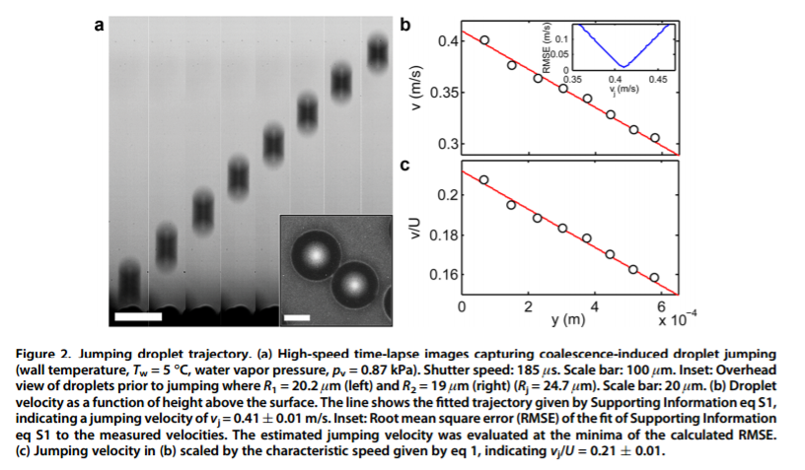

图2跳跃液滴的轨迹(a)快门速度：185微秒，示意条为100微米(b)液滴速度作为高度的函数(c)液滴的特征速度缩放后的图像。

图2a是一个具有代表性的图片，表现两个相同大小液滴聚合后跳起的图像。每一条图像都相对于初始位置偏移y的距离。液滴的平均速度可以使用液滴在照片中的竖直位移和相机的快门速度计算。这两个方法结合起来可以定义跳跃液滴的轨迹。为了得到对于跳跃液滴速度的准确估计，我们计算了转化的表面能和理论上液滴的跳跃轨迹。

在图2b中我们展示了使用实验数据拟合理论跳跃曲线的结果用来决定液滴跳跃离开表面时的速度。我们计算得到了一个液滴跳跃的速度为，这个速度大约为理论特征速度的0.21倍，。这个结果可以被大量不同条件下的实验重复。为了更好理解液体跳跃速度远低于公式1给出的理论值的原因。我们在超低表面黏附的情况下进行了数值模拟来决定在没有表面黏附功清空下的液滴跳跃速度。对于实验结果的分析提升了我们对表面能在液滴合并时通过内部流动转化为液滴动能的详细过程。

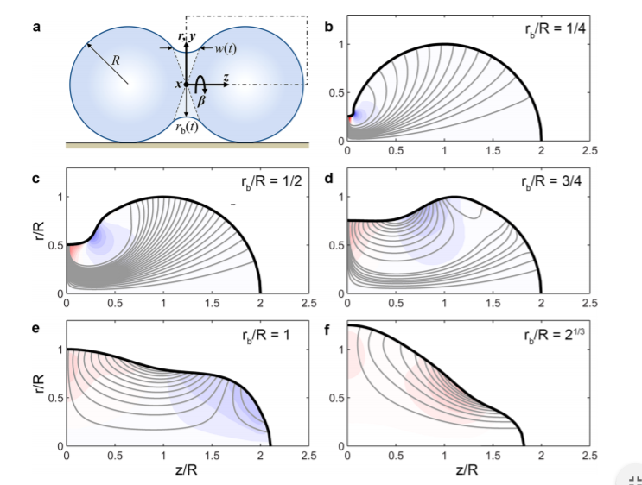

图3液滴合并过程中的内部流场(a)两个液滴合并过程的示意图(b-f)为数值模拟的流场

理论和模拟

图3是两个相等大小半径为R的液滴在接触角为180°的表面合并的示意图。在两个液滴接触后，由于液桥和液滴的曲率差液桥快速发展。一开始粘性力控制这液桥流动。当液桥半径超过临界液桥半径时，惯性力开始起主导作用。考虑到惯性力的作用，我们可以得到一个在两个液滴合并中随时间变化的液桥半径。

（2）

其中是一个基于惯性力的缩放因子。对公式2求导可以得到

 （3）

注意到的定义，公式3表明，对应着公式1。能量和液桥半径的比例系数相等，表明了跳跃液滴速度和表面能转化为内部流动的过程。特别的，考虑到系统的对称性，我们寻找从液滴表面向内部流动的动量。比如图3-a由于对称性的考虑，另外两个分量在合并前后的变化为0.

为了决定y方向上的动量，我们使用有限元代码进行2D非对称数值模拟，这份代码特别设计用于精确计算考虑到粘性力和惯性力的不稳定微流。这份代码过去曾经非常精确的捕捉到了液滴合并的过程，原来这份代码被设计为计算动态润湿流。

在图3b-f中展示了Oh=0.012时数值模拟的液滴合并的流场，此时液滴的初始半径为100微米。并且展示了与径向速度的关系和流线。在液滴合并的早期阶段，液体从液滴主体流向液桥使液桥扩张，主要驱动力是液桥较大曲率造成的低压区。这个桥接过程产生了一个从液桥沿界面向外扩散的毛细作用波。收到毛细作用波影响的位置的压力在平衡压力附近波动。随着毛细作用波传播扩散（图4b-d），正负的径向速度也在扩大（图3c-e）。超过时负的径向速度逐渐减小，在（图3f），径向速度全部变正。这个结果对应着当毛细作用波遇到边界并被反射回液滴缩聚对称平面时相对较大的压力波动。这个压力的增加过程包括了惯性作用，产生了一个待遇显著径向分量的流。

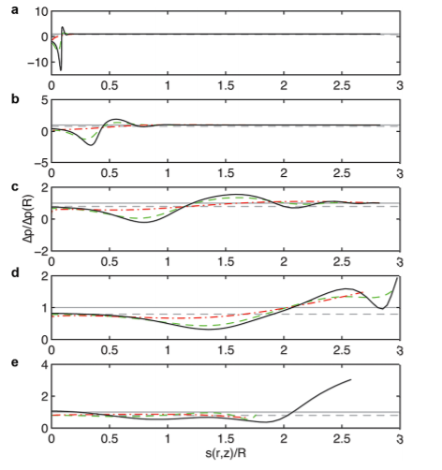

图4液滴合并过程中的毛细作用波，液气界面的压力剖面图。

图4还展示了在相对较大Oh数时毛细作用波的特征。随着Oh数增大，驱动着内部流动的毛细作用波显著的衰减，Oh数的一个作用是表示无因次的黏度。相对于初始平衡状态减小的压力波动振幅和液滴内部增加的粘性耗散导致了液滴缩聚时界面形状演化和内部流场的特征变化。接下来我们要展示，这个现象关联着液滴缩合时内部流动动量的变化可以得到一个Oh数决定的液滴跳跃速度。

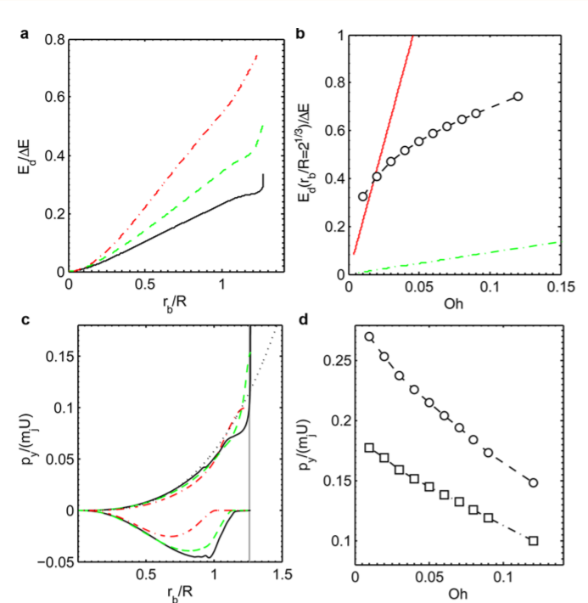

图5粘性耗散和动量的生成(a)粘性耗散的能量与总的过剩表面能的比值。(b)性耗散的能量与总的过剩表面能的比值作为Oh数的函数(c)数值模拟得到的正向和负向的动量作为液桥半径的函数

在图5a中展示了，液滴缩聚时界面形状演化和内部流场的变化被反映在液滴缩合过程中累计的被过剩表面能正则化的粘性耗散。正如我们所预料的，随着Oh数的增大，过剩表面能中被粘性耗散消耗的能量的比例越来越大。图5b展示了在时正则化的粘性耗散作为Oh数的函数的图像。对比我们的模拟结果粘性耗散的估算值不是过高就是过低。更重要的是，之前的估算粘性耗散是线性的的增长。然而我们的实验结果显示随着Oh数增长，粘性耗散的增长率在下降。我们接下来将展示，在能量平衡分析中简单的加入粘性耗散项不能捕捉粘性在随着Oh数变化内部流正交与缩合平面的动量的变化的过程中的微小作用。

为了提取模拟中y方向的动量，我们结合由于液滴缩合造成的z方向非对称的运动。垂直于表面的速度分量为其中是径向速度。上半部分垂直于表面的动量为

（4）

公式4中的第一重积分给出了y方向上的径向速度，第二重积分在r-z平面上操作。公式4得到的整个动量还可以分解成正负分量，取决于与之关联的径向流是流向Z走还是相反。

图5c展示了从数值模拟中提取出的无因次化的特征动量，在Oh=0.012，0.037和0.118下。这个结果被用来跟简单模型的预测作比较。

（5）

除了简化我们的分析，我们找到一个公式5中参数，对于实验数据拟合的很好。这说明了液桥流对于产生内部流动量的主导性作用。

对于Oh=0.012和在数值模拟中我们发现了一个独立的减小的传递到整个液滴，并在负的径向流中发现了一个同样大小的衰减（图3e,f）。在图5c中可以观察到负径向流，在时达到了最小值。正径向流的动量增长速度大约为并且在时达到最大。在图3f中可以观察到的大幅度增长对应着完全正向的径向流。在我们的模拟中越过此点后由于系统的对称性和储存在拉伸的表面中的能量开始衰减。然而在我们的模拟中由于表面对称性的破坏，这个在时过剩的动能是不平衡的，并且直接贡献于液滴跳跃的动量。注意，对应这里的分析，我们定义过剩动量是时最大的动量。这为动量最大值可能发生在时的情况提供了一致性。

在模拟中随着Oh数的增大，液桥阶段的动量的增长率降低并且在时出现了一个特征性的结。这对应于在过剩动能的减小移动到更小的。在区域中在低Oh值的情况下对应的最小值移动到了更小的。随着增加Oh数导致的动量变化与液滴缩合变化进入惯性主导和粘性主导的过渡区。

为了补全可以用来支持液滴跳跃的流体动量，我们考虑考虑液滴缩合的下半部分，在这个区域中动量的符号都是相反的。与上半区不同的是，液桥流还于下表面相互作用。在液桥接触表面的时候在负y方向上的流的动量为。液桥接触壁面产生了一个高压区域并产生了一个对于液体和界面的里。为了简单化，我们假设压力产生的流体动量相对于接触前负y方向的流是等大反向的。我们还考虑到在液桥附近的内部流对于y分量的贡献。我们需要用更详细3D模拟和分析来确认这些假设。我们可以限制可以用来使液滴跳跃的动量在到的范围内。在这之间的实验数据可以支持我们更详细的三维动力学论述。

接下来我们通过累加三个归一化的y分量的动量，并且把他们于跳跃液滴的总动量相比较

（6）

在图5d中和公式6中的总和都被画成关于Oh数的函数。随着Oh数的增长，可以用来液滴跳跃的的内部流的动能几乎线性的减少，导致Oh数从0.01增长到0.12无因次的跳跃速度几乎减少两倍。另外项贡献了液滴跳跃2/3的动能，剩下的动量来源于液桥接触表面的区域。对于模拟数据的拟合可以得到以下式子。



接近无粘度界限时液滴跳跃的速度为0.28U.当我们根据此速度计算跳跃液滴的动量的时候发现只有6%的过剩表面能被转化为液滴位移的动能。随着Oh数的增加，能量的转化效率在Oh=0.12时降低至1.8%。有趣的是液滴合并的效率要显著低于固体融化时聚集成球体的效率。这个特点表面内部流动量的发展与系统初始几何形状的的关系。接下来我们将对比数值模拟和实验结果。

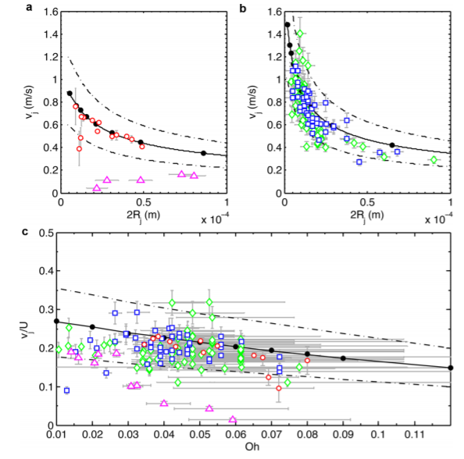

图6实验数据和数值模拟的对比。跳跃液滴的速度作为一个半径的函数（a）双相机排布(b)单相机排布

与实验的对比

在图6a，b中我们画出了实验测得的液滴跳跃速度和数值模拟得到的速度，作为半径的函数。图6a还展示了之前得到的数据集。实验条件为低压环境腔室，蒸汽密度被降低了，但是粘度几乎保持不变，雷诺数Re<1。使用简单的线性拟合液滴跳跃曲线来得到跳跃速度。不像双相机布局，单相机很难得到液滴合并前的初始状态，尤其是对于小半径的液滴。然而我们限制只测量跳跃角度与垂直偏差不超过5°的液滴。总的来说，单相机得到的数据由于我们无法完全过滤不符合条件的跳跃，显得比较分散。

我们发现我们的实验数据和数值模拟拟合的很好，给了我们进行物理插值的信息。另外我们发现对于双相机得到的实验数据（图2），数值模拟的预测值为与实验值的液滴跳跃速度的误差只有10%。对于单相机的数据我们测得的最高速度为1.4m/s，大约为之前报道的最高实验值的6倍。我们的实验还确认了实验的气压会影响小液滴的跳跃速度。

有趣的是之前的实验数据不需要引入表面黏附功就可以拟合的很好，表明了这个半径范围的液滴在表面上达到了恒定的接触角。然而，对于半径小于100微米的液滴，对于模拟数据存在一个增大的差距。之前的研究觉得这是因为减小液滴大小导致的增大的内部粘性耗散。这个现象表明，这个过程是以表面作用机理为主的，并且在解释实验数据时需要仔细考虑液滴的形态学。事实上在级联表面上生长的液滴已经被表面复杂的润湿效应会影响液滴跳跃，然而这一点暂时在我们的研究中没有被体现。我们相信我们提出的这一套框架可以针对不理想情况进行扩展。

结论

总的来说，我们演示了实验和数值模拟的在超低粘附表面上的液滴合并导致的跳跃效应是低效的。虽然我们只研究了两个液滴合并的情况，我们已经阐明了只有一小部分的过剩表面能可以转化为位移的。这些发现表明了内部流动动力学对于液滴跳跃的主导地位。更多的，这篇文章提供了一个新的根本性的视角去研究液滴合并导致的液滴跳跃，并且定义了一个非润湿表面上的理论上界速度。